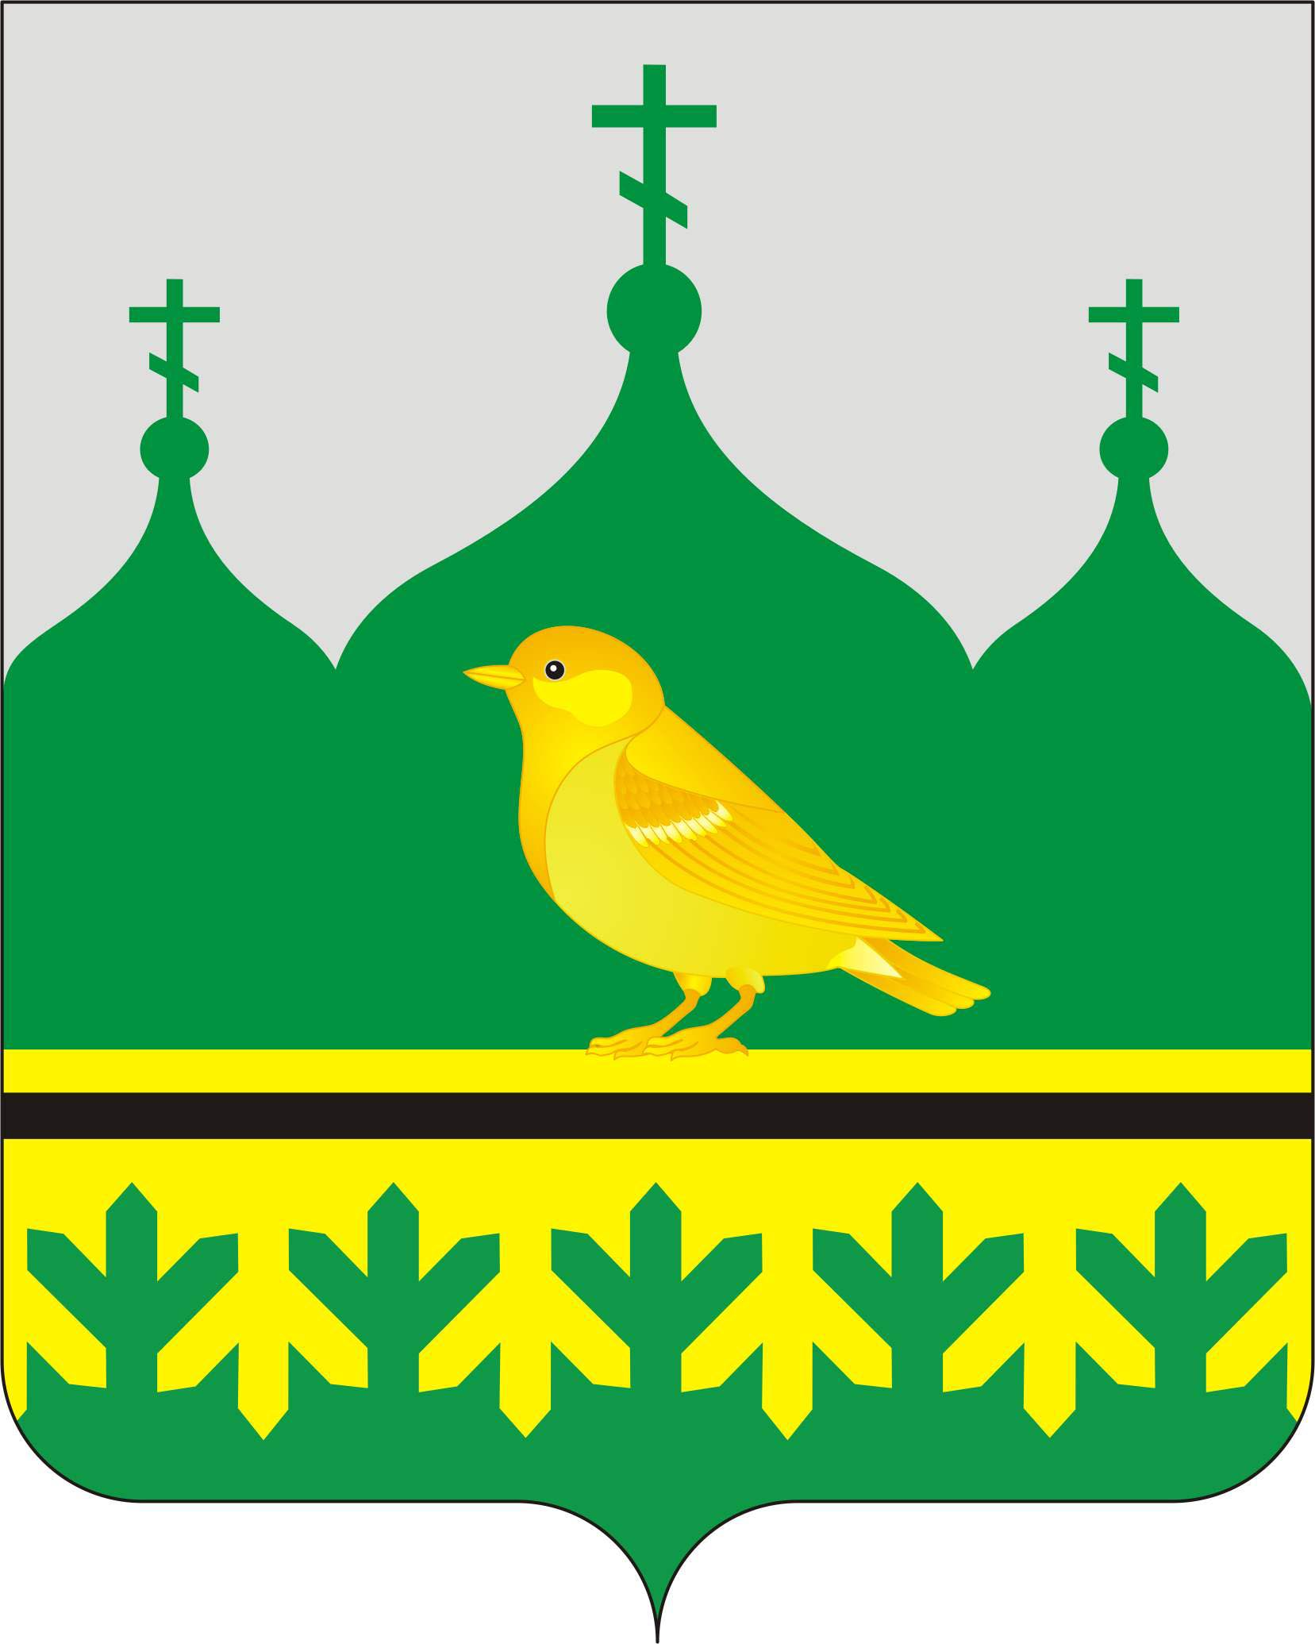
АДМИНИСТРАЦИЯ ВОЛЕНСКОГО СЕЛЬСКОГО ПОСЕЛЕНИЯ НОВОУСМАНСКОГО МУНИЦИПАЛЬНОГО РАЙОНА
ВОРОНЕЖСКОЙ ОБЛАСТИ

ПОСТАНОВЛЕНИЕ

02.03.2021г. № 25
пос. Воля

О внесении изменений в постановление администрации Воленского сельского поселения Новоусманского муниципального района Воронежской области № 101 от 03.10.2017г. « Об утверждении Положения об общественной комиссии Воленского сельского поселения» (в редакции пост 11.07.2018г. № 75, 12.08.2019 г. №95)

В соответствии с Федеральным законом от 06.10.2003 г. №131-ФЗ «Об общих принципах организации местного самоуправления в Российской Федерации», Постановлением Правительства РФ от 30.01.2017 № 101 «О предоставлении и распределении в 2017 году субсидий из федерального бюджета бюджетам субъектов Российской Федерации на поддержку обустройства мест массового отдыха населения (городских парков)», Постановлением Правительства РФ от 10.02.2017 № 169 «Об утверждении Правил предоставления и распределения субсидий из федерального бюджета бюджетам субъектов Российской Федерации на поддержку государственных программ субъектов Российской Федерации и муниципальных программ формирования современной городской среды», приказом Министерства строительства и жилищно-коммунального хозяйства РФ от 6 апреля 2017 г. № 691/пр «Об утверждении методических рекомендаций по подготовке государственных программ субъектов Российской Федерации и муниципальных программ формирования современной городской среды в рамках реализации приоритетного проекта «Формирование комфортной городской среды» на 2018 - 2022 годы», администрация Воленского сельского поселения,

п о с т а н о в л я е т:

1. Внести в постановление администрации Воленского сельского поселения Новоусманского муниципального района Воронежской области № 101 от 03.10.2017г. «Об утверждении Положения об общественной комиссии Воленского сельского поселения», следующее изменение:
1.1. Приложение № 2 к постановлению администрации Воленского сельского поселения № 101 от 03.10.2017г. изложить в следующей редакции:

«Приложение 2
к постановлению администрации Воленского сельского поселения
№ 101 от 03.10.2017

Состав общественной комиссии
Воленского сельского поселения

Председатель комиссии:
Десятников Алексей Юрьевич – глава Воленского сельского поселения;
Заместитель председателя комиссии:
Печенкина Татьяна Сергеевна – заместитель главы администрации Воленского сельского поселения;
Секретарь комиссии:
Киреева Людмила Михайловна – специалист администрации Воленского сельского поселения
Члены комиссии:
- Крицикер Вера Владимировна - специалист администрации Воленского сельского поселения
- Фошина Наталья Николаевна– специалист администрации Воленского сельского поселения
- Авраменко Андрей Михайлович- начальник отдела проектной деятельности
администрации Новоусманского муниципального района
- Кременскова Елена Владимировна- директор Воленского сельского ДК, депутат Воленского сельского поселения
- Яковлев Игорь Николаевич – член штаба регионального отделения в
Воронежской области Общероссийского
общественного движения «Народный Фронт
«За Россию»
- Ребрищев Александр Витальевич - депутат Воленского сельского поселения».

2. Опубликовать настоящее постановление в «Вестнике муниципальных правовых актов Воленского сельского поселения Новоусманского муниципального района Воронежской области» и на официальном сайте Воленского сельского поселения.
3. Контроль за исполнением постановления возложить на главу Воленского сельского поселения.

Глава Воленского сельского поселения А.Ю. Десятников

